Атласы и рабочие тетради 2023 / 2024 учебный год
8 класс
Название | Авторский коллектив | Издательство
Английский язык. Грамматический тренажер. 8 класс | Тимофеева С.Л. | АО «Издательство «Просвещение»  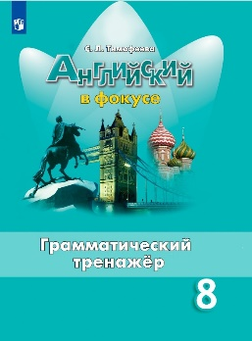
Всеобщая история  Атлас с комплектом контурных карт Новая история |  | Омская картографическая фабрика  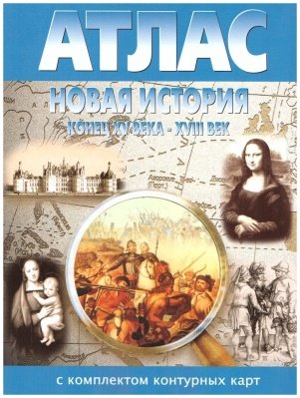
История России  Атлас История России |  | М. «Просвещение»  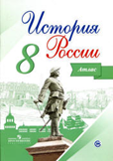
История России  Контурные карта |  | М. «Просвещение»  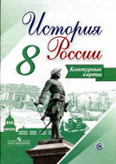
География. 8 класс. Атлас |  | ООО «Дрофа»  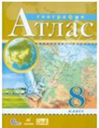
Контурные карты. География. 8 класс |  | ООО «Дрофа»  